麦克风介绍
- 驻极体麦克风单体之声学结构：
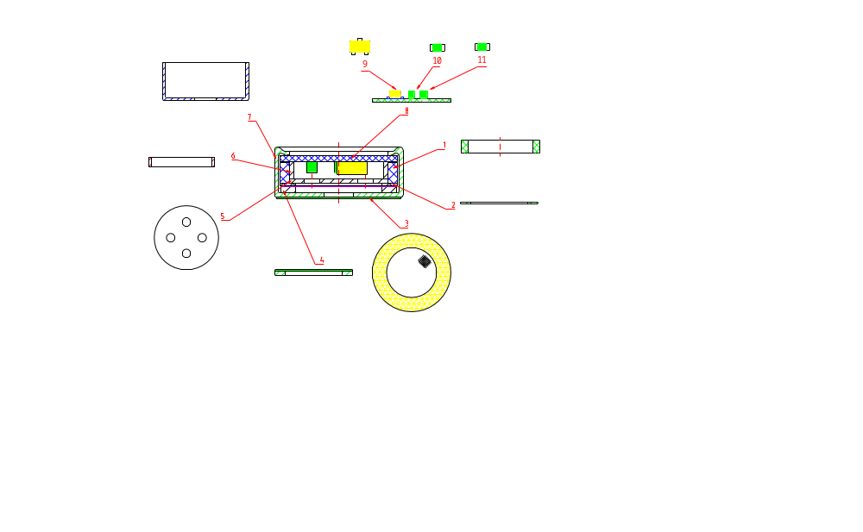

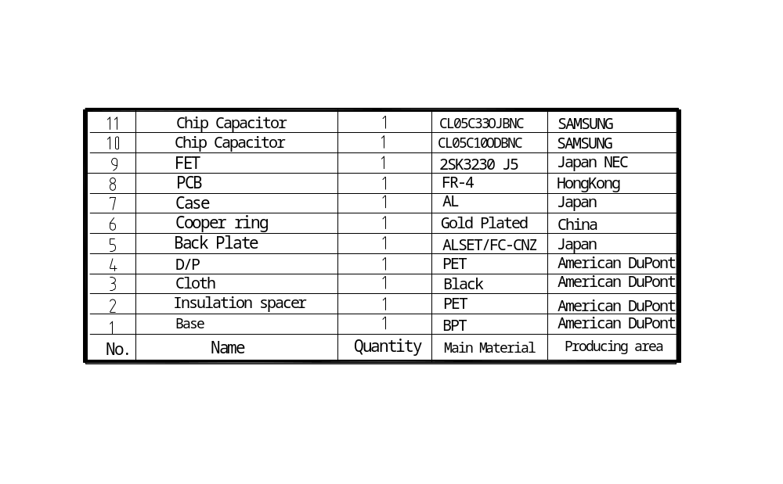

1/9
- 工作原理：
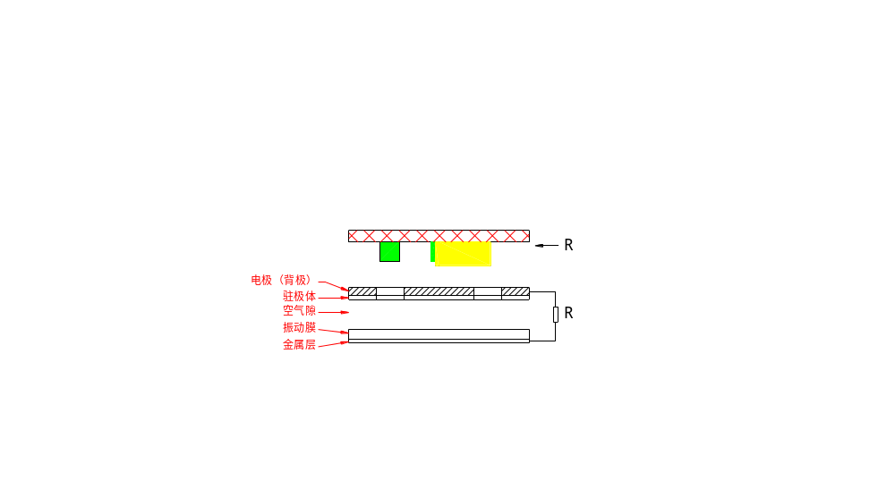

驻极体是一种能长久保持电极化状态的电介质，这种电介质是一种高分子聚合物，它的工作原理是电容式的：由一片单面涂有金属的振动膜与一个带有若干小孔贴有驻极体薄膜的金属电极（称为背极）构成。驻极体面与振动膜相对，中间有一极小的空气隙，这就形成一个以空气隙和驻极体作绝缘介质，以背极和振动膜上的金属层作为两个电极的介质电容器，电容器的两极之间并接一只电阻，这只电阻是麦克风的阻抗变换器或前置放大器的输入电阻。由于驻极体上分布有自由电荷，于是在电容器的两极之间就有了电荷量，当声波使振动膜振动而产生位移时，改变了电容器的电容量，电容量的改变使电容器的输出端产生了相应的交变电场，交变电场作用于R就形成了与声波信号对应的电信号，于是就完成子声——电转换的功能。

2/9
- 特点
由于驻极体麦克风是按电容式原理工作的，因此它具有电容式电
声器件的很多优点，如频带宽、音质好、失真小、瞬态响应好，对机械振动不敏感等特点。
- 特性说明及特性设计
从驻极体麦克风的结构来看，可以看作是由振膜与驻极体背极形成的电容式极头以及后接的阻抗变换器（PCB组）两部分组成。因此，驻极体麦克风的性能设计是从两部分来进行的。
下面以麦克风的主要电声性能为例讲述有关设计理论。
- 输出阻抗
影响驻极体麦克风阻抗的主要因素是阻抗变换器或放大器的输出阻抗。对手机用驻极体麦克风而言，阻抗变换器或放大器的输出阻抗主要决定于场效应管（FET）与输出端并接的两只抗RF干扰的滤波电容，由于FET及电容的性能有差异，因此驻极体麦克风的输出阻抗会在一定范畴内变化，选用一致性、稳定性好的FET及电容，严格控制SMT等生产过程，可使阻抗性能的一致性和稳定性达到理想状态。
- 灵敏度
影响驻极体麦克风灵敏度的因素较多，归纳起来主要有以下几项：

驻极体表面电荷密度的大小

振膜的张力
  - 振膜与背极间的距离

阻抗变换器或放大器的性能。
3/9
驻极体麦克风的灵敏度与驻极体表面电荷密度成正比。表面电荷密度越大，则驻极体麦克风灵敏度就越高。但驻极体表面电荷密度过大将会导致振膜附到背极上，使麦克风处于不稳定状态。解决的办法是增大振膜与背极的距离或增加膜片的张力，由此会导致灵敏度降低和频响曲线改变。另外表面电荷密度大，其稳定性就差，因此对客户要求的灵敏度来讲应选取合适的电荷密度，确保其稳定性。
驻极体麦克风的灵敏度与振膜的张力成反比关系。张力越大灵敏度就越低，张力越小灵敏度就越高，但张力的大小会受材料及生产工艺的影响，振膜张力过大可导致振膜产生不可逆的蠕变，从而影响稳定性。振膜张力过小可使频响变差，同样出现性能不稳定。因此对客户要求的灵敏度来讲应选取合理的张力设计，确保其性能稳定。
麦克风的灵敏度同振膜与背极间距成反比关系。间距越大，灵敏度就越低；间距越小，灵敏度就越高。合理的间距设计需考虑客户对灵敏度的要求及稳定性的好坏等多方面的因素。
麦克风的灵敏度同阻抗变换器（放大器的影响量）成正比关系。FET放大倍数越大，则灵敏度高。过大的放大量会导致噪音的增大，影响使用效果。合适的放大量或合适的阻抗对灵敏度设计的影响是很重要的。
在影响灵敏度的诸多因素之间，我们会根据客户的需要综合考虑，不是片面追求灵敏度的高低为目标，而应以追求稳定性为目标。
- 频率响应
影响驻极体麦克风的频率响应的因素有振膜的张力、背极板上孔的数量、孔径的大小、孔位以及与孔相连的后腔体积大小等。对一个已经
4/9
定型的驻极体麦克风而言，其背极板上孔径、孔位及孔的数量均已确定
与孔相连的后腔体积也已基本确定，而容易变化的则是振膜的张力，振膜的张力大，它的共振频率就高，驻极体麦克风的频率响应就平坦。但张力过大，长时间工作，同样使振膜产生不可逆的蠕变，从而影响麦克风的稳定性。除振膜张力影响频率响应外，FET的频率特性及由于生产过程封变影响造成180度方向产生过大的声压作用等也会影响麦克风的频率响应。
- 信噪比（S/N）
影响信噪比（S/N）的因素很多：设计时应考虑PCB的高频分布电容，分布电感; 阻抗的匹配，RF的干扰，FET的本底噪音，电容极头的屏蔽性，接地电阻等诸多因素。
解决以上问题，从抗高频干扰角度合理设计PCB布线，并经严格的IQC检测；选用优质低噪的FET，并加抗RF干扰电容；严格极头制作工艺和装配工艺，使噪音降到最小，从而使S/N达到理想的最大值。
5．指向性
驻极体麦克风指向性决定与0度与180度的声压差。对全指向手机麦克风而言只要严格控制工艺及180度的密封性即可。
6．降电压特性、最大工作电压及消耗电流
降电压特性、最大工作电压及消耗电流主要取决于FET的性能。设计时针对不同客户，通过FET设计验证结果择优选用，使降电压特性的变化最小，使最大工作电压及消耗电流的余量最大。消耗电流除受FET出厂性能影响外，实际的生产环境洁净度、湿度等因素也必须考虑。
5/9
五．试验要求及试验流程
合理制定试验要求及试验流程，准确测试试验数据，对试验数据进行统计分析，再从设计角度、声学角度、生产角度及应用角度进行研究改进，以不断提高产品的稳定性和在不同恶劣环境下的适应性。
1．Reliability Tests

Random Vibration | Vibrate randomly from 20 to 2000 Hz using the following Power Spectral Density (PSD)profile :It is a +3dB/octave from 20Hz to 80Hz, then 0.04g2/Hz or at 6g’s RMS level from 80 Hz to 350Hz and finally at –3dB/octave from 350Hz to 2000Hz , The PSD tolerance is ±3dB from 20 to 1000Hz and ±6dB above 1000Hz .The Analyzer Bandwidth to be set at 25Hz BW from 20 to 200Hz ,50Hz BW to 1000Hz .and finally 100Hz BW to 2000Hz .The test time is 15 minutes per plane .
Mechanical shock | Secure samples as required . Then subject samples to three one-half sine shock pulses (3000 g’s for 0.3 milliseconds) in each direction (for six total)along each of the three mutually perpendicular axes for a total of 18 shocks.
Temperature Characteristics | All data initially taken at +25℃ ,then repeated at -40℃ and again at +85℃ ,components must be fully stabilized at temperature extremes before data is taken ,which may require up to a 4 hour soak.
Temperature Shock | Each temperature cycle shall consist of 30 minutes at -40℃ followed by 30 minutes at 85℃ with a 20 second maximum transition time between temperature extremes , Start cycle testing with the cold temperature and conclude with high temper .The test duration is for 32 cycles. the sensitivity to be within±3dB from the initial sensitivity.
Static Humidity | Precondition at +25℃for 1 hour . then expose to +70℃with 90~95% relative humidity for 240 hours, Finally allow to dry at room ambient for 4 hours before taking final measurements. the sensitivity to be within±3dB from the initial sensitivity.
Operating Life | +85℃ for 1000 hours under full rated power. the sensitivity to be within±3dB from the initial sensitivity.
6/9

2 .Qualification Flow
(n=36,c=0)
Initial characteristics (Freq Response Curve SEN,Cur, S/N)

ENVIRONMENT SEQUENCE MECHANICAL SEQUENCE OPERATING LIFE SEQUENCE

(n=12,c=0) (n=12,c=0) (n=12,c=0)
Random Vibration 20-2000Hz,0.04G²/Hz or 6 g's RMS,15min/plane
Temperature characteristics -40℃,+25℃,+85℃
Parametric Date Required
(SEN,Cur, S/N)
Operating life +85℃,1000Hrs,at full rated power

FINAL DATA (SEN,Cur,S/N)
Thermal Shock -40℃,+85℃, 30min. dwell ,20sec. transition, 32cycles
Mechanical shock 3000g's,0.3ms,half SINE wave pulse,3 impacts per axis

(n=12,c=0)
Physical Dimensions

static Humidity +70℃,90 to 95%RH,240Hrs
FINAL DATA
(SEN,Cur, S/N)

FINAL DATA
(SEN,Cu, S/N)

7/9

六．生产流程：

绷膜 测频 镀膜 测频 摆环 调胶

滚胶 粘环 烘干 划膜 检查 装膜片

垫片清洗 烘干 摆垫片 检查 装垫片

摆背极 充电 检查 环组组合 装背极

PCB丝印 贴片 回流焊 PCB检查 装PCB

封口 老化 粘网 测试 包装 OQC 出货

七．客户支援：
1．设计配合。
1）针对客户需要进行配合性机构设计；
2）针对不同机构进行阻抗匹配等配合性设计；
3）配合客户设计要求最大限度地降低工作噪音；
4）针对客户特殊要求进行设计。
2．跟踪服务。

